PHOTOMOD Lite 5.21. бағдарламасын жұмыс істеу

3 Ішкі бағдарлау

Ары қарай жұмыс істеу үшін бағдарламаға, түсіріс қандай камерамен жүргізілгенін көрсету қажет. Камераның параметрлері туралы ақпарат камерамен бірге өндіруші зауыттың құжаттамасымен беріледі. Камера параметрлерін, Ориентирование мәзірінен Управление камерами (Ctrl+Alt+I) пунктін таңдау арқылы енгізіледі (сурет 2.18).

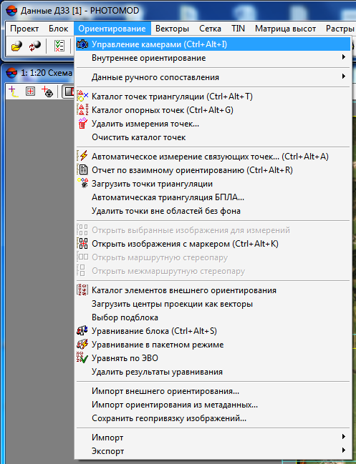

Сурет 2.18. Жұмыс камераларын басқару терезесін ашу

Нәтижесінде Управление камерами проекта терезесі ашылады (сурет 2.19) [13].

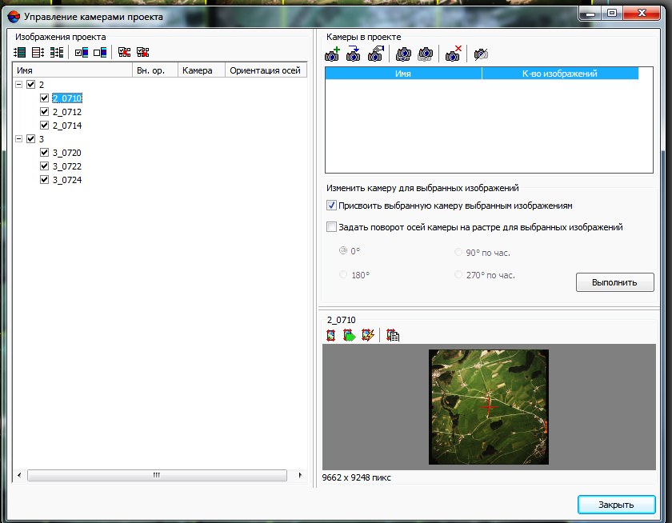

Сурет 2.19. Жоба камераларын басқару терезесі

Жаңа камераның параметрлері батырмасын басу кезінде енгізіледі, одан кейін Камера терезесі ашылады (сурет 2.20).

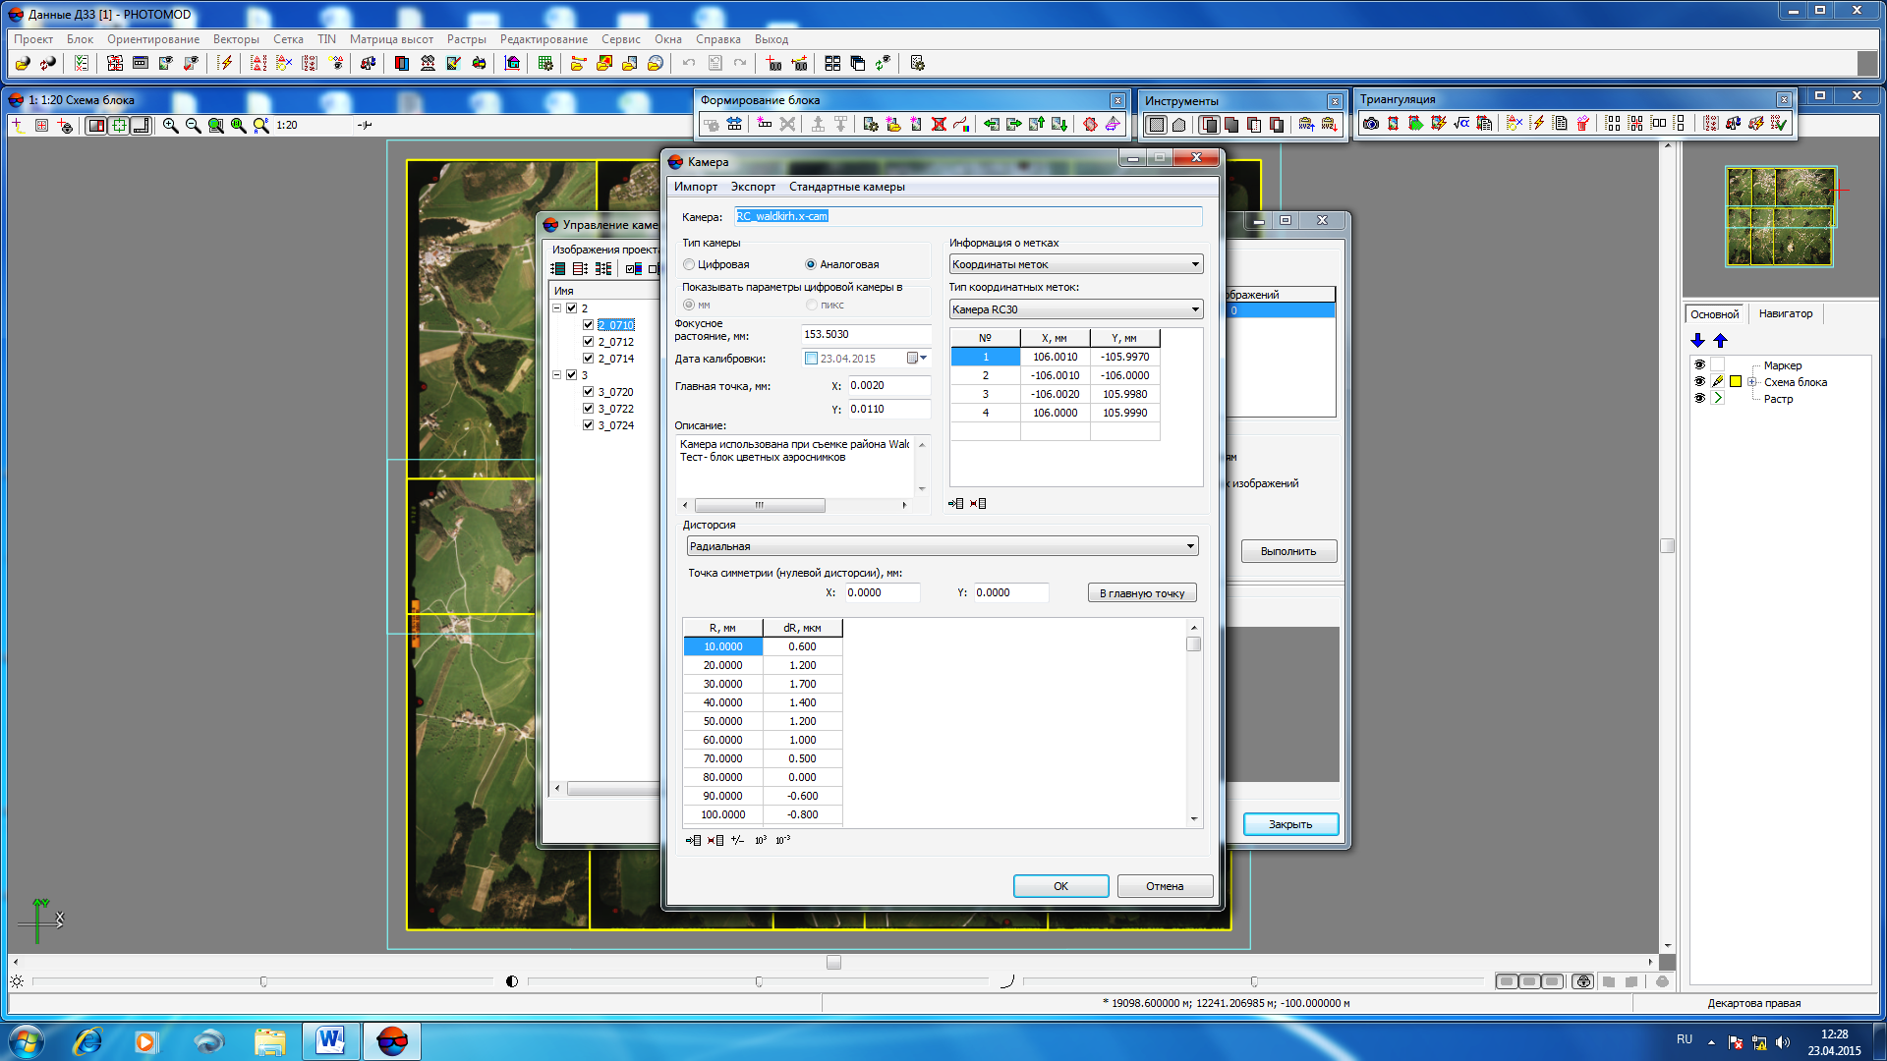

Сурет 2.20. Камера параметрлерін енгізу

Қажет жолдарды толтырыпОК батырмасы басылады. Егер қандай да бір деректер қатемен енгізілсе, батырмасын басу арқылы түзетуге болады. Келесі жобаларды өңдеген кезде, егер дәл сол камера қолданылса, алдындағы жобалардан камера параметрлерін батырмасын басу арқылы импорттауға болады. Камера параметрлері енгізілгеннен кейін, жобаның барлық суреттеріне осы параметрлерді беру қажет, ол үшін терезеде сәйкес жол бар. Выполнить батырмасын басу арқылы барлық суреттердің ішкі бағдарлауы жүргізіледі (сурет 2.21).

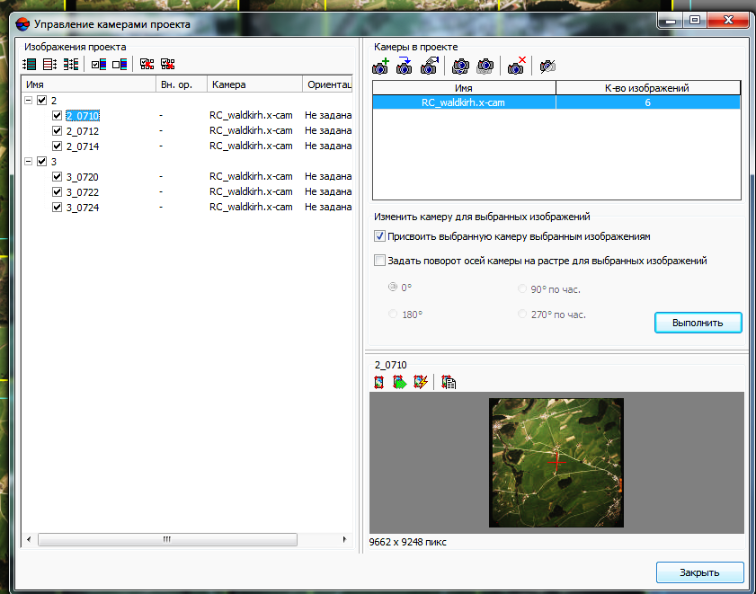

Сурет 2.21. Жоба камераларын басқару терезесі

Барлығы табысты өткені туралы Вн.ориентирование бағанасындағы қосу таңбалары айғақтайды. Закрыть батырмасын басылады, нәтижесінде жасалған жұмыстың есебі бар терезе шығады (сурет 2.22).

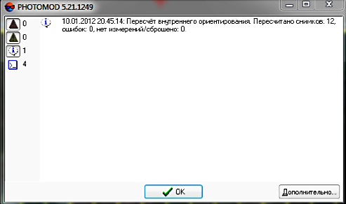

Сурет 2.22. Жасалған жұмыс туралы есеп

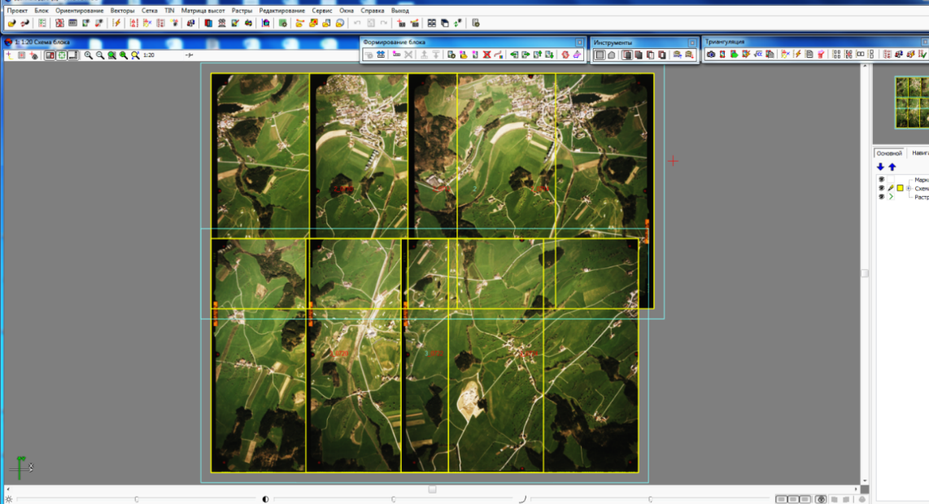

Сурет 2.23. Суреттердің дұрыс орналасуы

